УДК 550.34

СЕЙСМИЧЕСКИЙ РИСК современного города
SEISMIC RISK OF MODERN CITY

Заалишвили В. Б.,

д. ф.- м. н., профессор, директор и зав. отделом геофизики, инженерной сейсмологии и геоинформатики, зав. кафедрой геофизики и геоинформатики, Геофизический институт Владикавказского научного центра РАН, Северо-Осетинский государственный университет им. К. Л. Хетагурова. Владикавказ, Россия

Бурдзиева О. Г.,
к.г.н., в.н.с., Геофизический институт Владикавказского научного центра РАН. Владикавказ, Россия

Аннотация. Целью работы являлась разработка и реализация методики оценки ожидаемого сейсмического риска современного города на примере отдельной выделенной территории г. Владикавказа, в качестве которой была выбрана улица Куйбышева и прилегающие к ней кварталы. Выбор указанной улицы объяснялся тем обстоятельством, что она характеризуется грунтовыми условиями, типичными для грунтовой толщи слагающую всю территорию города. При этом именно застройка улицы Куйбышева включает практически все виды зданий, формирующих городскую среду. На основе дифференциации грунтовых условий улица условно была разделена на 6 участков. Далее рассчитывались приращения интенсивности относительно эталонных грунтов, т.е. проводились работы по сейсмическому микрорайонированию (СМР) каждого из участков. При этом интенсивности участков изменялись в пределах 7-9 баллов. Каждый тип здания характеризуется определенной уязвимостью на тот или иной уровень сейсмического воздействия. При этом учет конкретных видов грунтов и типов застройки с расчетными интенсивностями и уязвимостями типов зданий обусловил различный уровень ожидаемых экономических потерь. Далее на основе учета ожидаемых повреждений в застройке ул. Куйбышева были рассчитаны ожидаемые социальные потери. В завершение были установлены сейсмические риски территории, включающие указанные экономические и социальные потери. В этой связи представляет интерес анализ вариаций сейсмических рисков по улице Куйбышева, фактически являющейся моделью города.

Ключевые слова: сейсмическая опасность, детальное сейсмическое районирование, сейсмическое микрорайонирование, уязвимость застройки, классификация типов зданий, интенсивность, грунтовые условия, сейсмический риск, экономические и социальные потери

Abstract. The aim of the work was to develop and implement a methodology for the expected seismic risk assessment of a modern city on the example of a separate designated area of the Vladikavkaz city. The Kuibyshev Street was chosen as such an area. The choice of this street can be explained by the fact that it is characterized by the soil conditions typical for the soil stratum that form the entire territory of the city. At the same time, building stock on Kuybyshev Street includes almost all types of buildings that form the urban environment.
Based on the differentiation of ground conditions, the street was conditionally divided into 6 sections. Further the intensity increments relative to reference soils were calculated, i.e. seismic microzonation (SMZ) work was carried out on every site. At the same time the intensity of the cites varied within 7-9 points. The each type of a building is characterized by a certain vulnerability to a particular level of seismic impact. At the same time, consideration of specific types of soils and types of building stock with estimated intensities and vulnerabilities of building types caused a different level of expected economic losses. Further, on the basis of taking into account the expected damage in the building stock of Kuibyshev Street the expected social losses were calculated.

Keywords: seismic hazard, detailed seismic zoning, seismic microzonation, vulnerability of the building stock, classification of building types, intensity, soil conditions, seismic risk, economic and social losses

DOI 10.37153/2686-0045-2019-13-139-154

Введение

Последние десятилетия в России охарактеризовались высокими темпами прироста населения, промышленности, инфраструктуры в крупных городах и промышленных центрах, расположенных в сейсмоактивных регионах. При строительстве не всегда учитывались особенности местных грунтов и уровень сейсмической опасности. Изучение последствий сильных и разрушительных землетрясений создали условия для новых научных разработок в инженерной сейсмологии и сейсмостойком строительстве. Сейсмическое районирование урбанизированных территорий имеет безусловную актуальность, т.к. это позволяет более детально выявлять очаги возможных землетрясений, оценить сейсмический риск территории и осуществить строительство зданий и сооружений с заданной сейсмостойкостью. В конце 20 века в России были разработаны методы оценки сейсмического риска уже существующих зданий и сооружений. Эти программы учитывали многочисленные объективные и субъективные факторы, влияющие на уровень сейсмического риска урбанизированных территорий. Ниже рассмотрены особенности их применения. Одна из методик оценки риска была разработана проф. С.Ю. Баласаняном в 1991 году [Баласанян и др., 2004]. После восьми лет успешных работ, стратегия была одобрена в 1999 году Правительством Армении, как государственная программа. Согласно этой методике, наибольший вклад в масштаб возможных потерь, в случае сильного землетрясения, вносят следующие составляющие:
- Сейсмическая опасность территории;
- Население и его плотность в зонах высокой сейсмической опасности;
- Область зон, содержащих здания и сооружения, которые имеют низкую сейсмостойкость по сравнению с уровнем сейсмической опасности.
Подобный подход, основанный на учете только главных факторов риска, позволяет значительно сократить время и финансовые расходы, необходимые для получения полной информации обо всех слагаемых риска. Кроме этого значительное сокращение количества требуемой исходной информации приводит к ее большей простоте и однородности. При этом использование только главных факторов при оценке риска дает весьма точное (около 90 %) представление о сейсмическом риске.
Особенно эта проблема актуальна для районов Кавказа. Республика Северная Осетия-Алания расположена в сейсмически активной зоне. Естественным представляется оценить сейсмический риск в столице республики – городе Владикавказ. Для исследования была избрана улица Куйбышева и прилегающие к ней кварталы. Выбор данного района в качестве объекта исследования обусловили следующие факторы: относительно большая площадь района (1,35 км²); в пределах данной территории представлены объекты различных типов конструкций с разной этажностью (жилые дома, школы, административные и общественные здания, рынки и т.д.); исследуемый район включает практически все грунтовые условия характерные для всего города Владикавказа. Определение риска сейсмических потерь (RSL) рассчитывалось по формуле [Баласанян и др., 2004]:

(1)

где – рейтинг риска, учитывающий интенсивность сейсмического воздействия.
– рейтинг уязвимости зданий, расположенных в пределах изучаемого участка.
– коэффициент уязвимости людей, находящихся внутри или около исследуемых объектов.
На основе учета грунтовых условий, в том числе, рельефа исследуемого участка города, был определен рейтинг сейсмического риска всех 6 участков. Для характеристики сейсмических потерь в соответствии с формулой были приняты три степени риска: высокий (RSL >1,1), средний (1,0< RSL<1,1) и низкий (1,0 < RSL). Анализ данных показал наличие в результатах определенных аномалий. Метод разработан для больших площадей застройки, и на малых площадях, на наш взгляд, дает приближенные результаты и носит скорее демонстрационный характер. Это может считаться его заметным недостатком, т.к. результаты исследования нуждаются в дополнительном, более детальном уточнении. В связи с этим использовались другие подходы.
Исследования впервые выполнялись в 2005 году в процессе выполнения Проекта NATO “Science for Peace” Program Project “Seismic Risk of Large Cities of Caucasus: Tools for Risk Management (NATO SfP 974320), 1999-2005 [Bonnin, Zaalishvili, 2002]. Целью работы являлась разработка и реализация методики оценки ожидаемого сейсмического риска современного города на примере отдельной выделенной территории г. Владикавказа. Это позволило бы в дальнейшем решать вопросы страхования на основе количественных оценок [Гогмачадзе и др., 2003].
Согласно основной идее Проекта в каждом городе – столице страны-участника или «региона» на специально выделенной территории должны были быть проведены работы по оценкам сейсмической опасности и сейсмического риска. При этом исследуемая территория представляла собой ту или иную улицу в виде оси обрамленной с обеих сторон в продольном направлении соответствующей застройкой. Улица, кроме того, должна была быть ориентированной перпендикулярно руслу той или иной реки и, пересекая поперек территорию формируемую террасами реки, самым естественным образом включала бы в рассмотрение различные грунтовые условия, типичные для города. Строго говоря, для весьма больших территорий с большим многообразием ландшафтов и даже рек такой подход был бы не совсем корректным. В то же время, анализ данных ранее проведенных геологоразведочных исследований, показывает, что даже для достаточно больших городов с миллионным населением (Баку, Тбилиси и Ереван) и, тем более достаточно малых (Владикавказ), такой подход оказался вполне надежным. При этом за редким исключением, можно было наблюдать все основные типы грунтов и их совокупностей городской территории. В г. Владикавказе в качестве таковой была выбрана улица Куйбышева. Выбор указанной улицы объяснялся тем обстоятельством, что она характеризуется грунтовыми условиями, типичными для грунтовой толщи слагающую всю территорию города [Отчет …,1969]. При этом именно застройка улицы Куйбышева включает практически все виды зданий, формирующих городскую среду. На основе дифференциации грунтовых условий улица условно была разделена на 6 участков с различными грунтовыми условиями. Далее, рассчитывались приращения балльности относительно эталонных грунтов, т.е. проводились работы по сейсмическому микрорайонированию (СМР) 6 больших строительных площадок. Эталонные грунты были установлены на территории г. Владикавказа ранее в процессе проведения сейсмического микрорайонирования в 1969-1970 гг. и вновь были пересмотрены и уточнены при создании новой карты СМР города в 2010 году с помощью новых походов [Сейсмическое, 1970; Заалишвили, 2000]. Это позволило рассчитать ожидаемые интенсивности для указанных 6 участков, которые для протяженной улицы Куйбышева, сложенной грунтами со значительно различающимися сейсмическими свойствами, не были одинаковыми и изменялись в пределах 7-9 баллов. Хотя оценка сейсмического риска всего города, согласно указанному проекту, должна была быть проведенной непосредственно вслед за этим, именно на основе новой карты СМР города, из-за отсутствия финансирования оценка риска и составление соответствующей карты риска, так и оказалась не реализованной. При этом методика была уже апробированной [Заалишвили, 2000; Zaalihvili et al., 2001]. Но возвращаясь к улице Куйбышева, необходимо отметить, что для завершения исследовательской цепочки в 2019 году были обновлены исследования и уточнены расчеты оценки сейсмического риска. Известно, что каждый тип здания характеризуется определенной уязвимостью на тот или иной уровень сейсмического воздействия. Значения уязвимостей и другие ожидаемые параметры определялись на основе статистического анализа данных большого числа прошлых землетрясений и поэтому могут быть с достаточной надежностью использованы в расчетах. При этом учет конкретных видов грунтов и типов застройки с расчетными интенсивностями и уязвимостями типов зданий обусловил различный уровень ожидаемых экономических потерь. Далее на основе учета ожидаемых повреждений в застройке по ул. Куйбышева были рассчитаны ожидаемые социальные потери. В завершение были установлены сейсмические риски территории, включающие указанные экономические и социальные потери. Представляет интерес анализ вариаций сейсмических рисков по улице Куйбышева, фактически являющейся моделью города.

1. К расчёту риска сейсмических потерь на примере улицы Куйбышева

в г. Владикавказе

Район исследования размещался на площади 1.35 км.², его южной границей служила улица Горького, северная оконечность проходила по улицам Джанаева, Маркова, переулку Осипенко, братьев Щукиных; на западе участок простирался до реки Терек, а на востоке он ограничивался по соответствующей линии построенного городка Весна. Застроенная часть площади была условно разделена на шесть приближенно равных участков, которые при прослеживании с востока на запад именуются: 1) Весна 2) Балкинский проезд-улица Пионеров 3) Улица Пионеров-улица Лермонтовская 4) Улица Лермонтовская-улица Фрунзе 5) Улица Фрунзе-улица Ленина 6) Улица Ленина-река Терек. В пределах любого из участков, на векторной графике выделялись различные объекты и их этажность (отдельные жилые дома и их группы, школы, институты, административные и общественные здания, рынки и т.д.), по каждому из которых устанавливались конструктивные типы сооружений (A, B, C, D) и их этажность. Конструктивные типы зданий устанавливались при рассмотрении проектно-сметной документации, а также при освидетельствовании сооружений на местности, для чего были привлечены научные сотрудники института.
В каждом из перечисленных выше участков определялась его общая площадь, а также суммарная площадь занятая различными застроенными объектами. Определение площадных показателей осуществлялось с использованием программы AutoCAD. На всех участках вычислялась средняя этажность построенных сооружений, по следующей формуле:
, (2)
где S₁…S_{m} площади отдельных застроенных объектов, а Э₁…Э_{m} соответствующая каждой площади этажность.
Далее во всех выделенных площадях осуществлялась экспрессная оценка численности населения с применением формулы , где S_{уч.} - суммарная площадь застройки по каждому вычисляемому участку, Э_{ср.} - средняя этажность построенных объектов на подсчитываемом участке, 20 - значение экспертной величины, которая соответствует общей площади в м², приходящейся на одного жителя.
Определение риска сейсмических потерь (RSL), реализовывалось как ,
где – рейтинг риска, равный, ( – интенсивность сейсмического воздействия и – сейсмостойкость зданий и сооружений, выраженная в баллах шкалы
MSK-64);

– рейтинг уязвимости зданий, расположенных в пределах площади отдельных участков, размещенных в районе улицы Куйбышева равен, (S_{b}-площадь застроек с различной степенью риска разрушений и S-общая площадь застроек, выраженная в м²);

– коэффициент уязвимости людей, равный , (P_{b} - число людей, находящихся в зданиях с различной степенью риска разрушений, и P-экспертная оценка общей численности населения, проживающего в каждом из выделенных участков, примыкающих к улице Куйбышева).

В табл.1. и на рис. 1 приведены необходимые параметры для расчёта риска ожидаемых сейсмических потерь.
Для характеристики риска сейсмических потерь по аналогии с работой армянских ученых [Баласанян, 2004], были приняты три степени риска: высокий (RSL>1.1), средний (1.1≥RSL>1.0) и низкий (RSL≤1.0).
Проанализированную часть площади города Владикавказа можно представить в виде плана риска сейсмических потерь, с детальностью до любого существующего строения. На таком плане, каждый из шести выделенных ранее участков, будет отображён в соответствии с подсчитанным риском сейсмических потерь и предполагающимся уровнем сейсмического воздействия.
Для территории г. Владикавказа в Геофизическом институте в 2010 г. был составлен набор карт сейсмической опасности для повторяемости 50 лет и вероятностью превышения сейсмической опасности 1 %, 2 %, 5 % и 10% [Bender, Perkins, 1987]. Полученные данные относятся к так называемым «средним грунтам». Для территории г. Владикавказа отдано предпочтение карте ДСР с вероятностью 5%, которая приближается к существующим оценкам уровня сейсмической опасности (повторяемость 1000 лет) для региона [Рейснер, Иогансон, 1993; Рогожин, 2002]. При этом территория города полностью находится в 8 балльной зоне. Таким образом, площадь застройки, прилегающей к улице Куйбышева, пространственно располагаясь вблизи центральной части города, находится в 8 балльной сейсмической зоне в соответствии с картой ДСР.

2. Расчет ожидаемого экономического ущерба

По определению риск – это вероятность экономического и социального ущерба для данной территории за определенный промежуток времени.
Возможны оценки риска, выраженные в процентном отношении потерь для отдельных элементов риска или в денежном выражении этих потерь. Процентное выражение сейсмического риска удобнее тем, что для отдельных элементов риска такое выражение более стабильно. Процентное отношение потерь не зависит от инфляции, позволяет сравнивать результаты оценок по материалам различных стран независимо от соотношения курсов валют.
Для оценки полного ущерба необходимы данные для расчета некоторых видов ущерба:
L₁ – экономический ущерб в результате повреждения и (или) разрушения жилых зданий и сооружений;
L₂ - экономический ущерб в результате повреждения и (или) разрушения городской инфраструктуры (без учета косвенных потерь);
L₃ – экономический ущерб в результате повреждения и (или) разрушения зданий социально-бытового назначения (учреждения управления, здравоохранения и др.);
L₄ – социальный ущерб.
Ущерб от вторичных последствий землетрясений учитывается путем введения специально разработанных повышающих коэффициентов на дополнительные затраты, связанные с ликвидацией последствий от возникновения деформации грунтов, оползней, селей и др., в том числе, связанные с воздействием дополнительных сооружений инженерной защиты от опасных процессов.
Полный экономический ущерб L вычисляется как сумма отдельных видов ущерба для всех зон различной интенсивности [Соболев, 1997]:
(3)
где: – плотность застройки типа j в зоне с интенсивностью i;
– средняя уязвимость отдельного объекта;
– средняя стоимость отдельного объекта.
Распределение экономических потерь при 8-балльном землетрясении приведено на рис. 2, из которого видно, что наибольшие экономические потери следует ожидать на участках 2 и 3, что, в первую очередь, обусловлено грунтовыми условиями. В то же время риск экономических потерь для участка 1 – микрорайона «Весна» незначителен, что связано с тем, что застройка данного участка состоит исключительно из зданий типа D. В то же время, учитывая возможные опрокидывания зданий, вызванные разжижением грунтов, экономический риск возрастет в несколько раз и по нашим оценкам составит около 400 млн. рублей (повреждение около 30% зданий застройки).

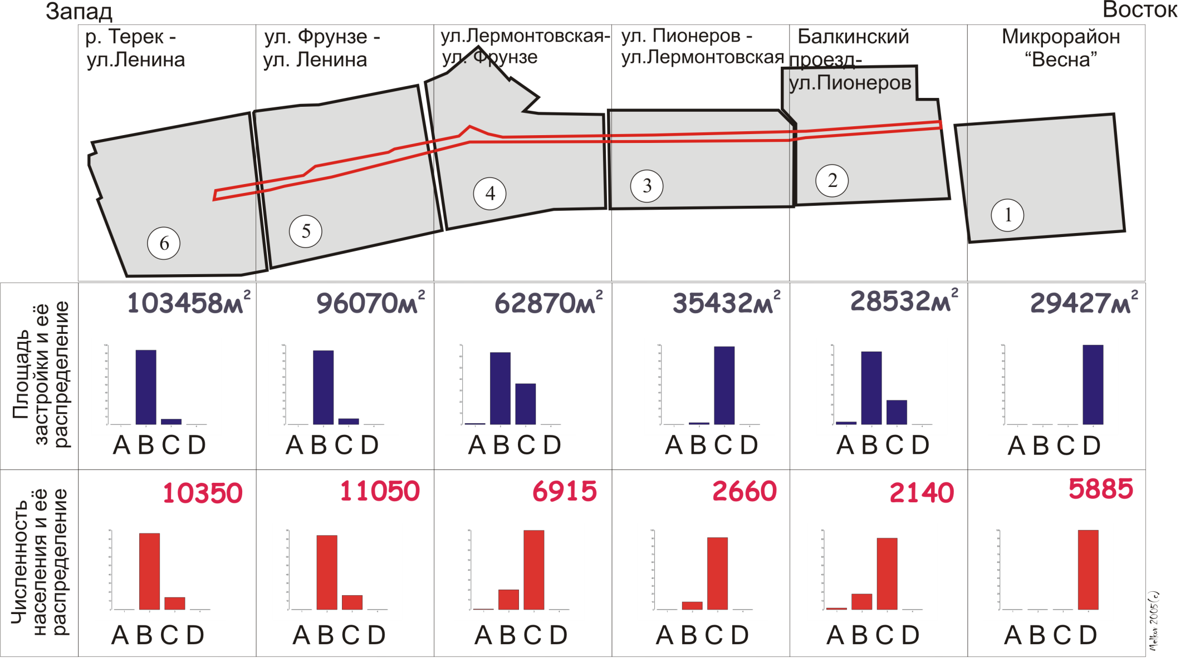
Рис. 1. Исходные данные для оценки сейсмического риска.

Таблица 1
Сведения по типам зданий и численности населения для расчёта риска сейсмических потерь
Наименование участков в районе улицы Куйбышева | Общая площадь  м² | Площадь домов м² | Процент застройки | Конструктивные типы зданий и их площадь в м² |  |  |  | Численность населения общая, в том числе по отдельным типам зданий-человек |  |  |  | Средняя этажность зданий
 |  |  |  | Количество домов (групп) – штук
 |  | Число домов |  | A | B | C | D | A | B | C | D
Весна | 166288 | 29427 | 17.7 | 29427 |  |  |  | 5885 |  |  |  | 4
 |  | 38
 |  |  |  | — | — | — | 29427 | — | — | — | 5885
 |  |  |  |  |  |  | 38
Балкинский проезд-улица Пионеров | 177853 | 28532 | 16.0 | 28532 |  |  |  | 2140 |  |  |  | 1.5
 |  | 178 |  | 706.5 | 20908.9 | 6916.6 | — | 35 | 375 | 1730 | —
 |  |  |  | 6 | 166 | 6
Улица Пионеров-улица Лермонтовская | 159501 | 35432 | 22.2 | 35432 |  |  |  | 2660 |  |  |  | 1.5
 |  |  |  | — | 34728.4 | 703.6 | — | — | 2410 | 250 | —
 |  | 149 |  |  | 148 | 1
Улица Лермонтовская-улица Фрунзе | 194762 | 62870 | 32.2 | 62870 |  |  |  | 6915 |  |  |  | 2.2
 |  |  |  | 528.5 | 39802 | 22539.5 | — | 26 | 1372 | 5517 | —
 |  | 107 |  | 2 | 86 | 19
Улица Фрунзе-улица Ленина | 232448 | 96070 | 41.3 | 96070 |  |  |  | 11050 |  |  |  | 2.3
 |  | 101 |  | — | 89192.8 | 6877.2 | — | — | 9283 | 1767 | —
 |  |  |  |  | 93 | 8
Улица Ленина-река Терек | 207625 | 103458 | 49.8 | 103458 |  |  |  | 10350 |  |  |  | 2.0
 |  | 89 |  | — | 96764.2 | 6693.8 | — | — | 8925 | 1425 | —
 |  |  |  |  | 83 | 6
Итого | 1138477 | 355789 | 31.3 | 355789 |  |  |  | 39000 |  |  |  | 2.2
 |  | 662 |  | 1235 | 281396.3 | 43730.7 | 29427 | 61 | 22365 | 10689 | 5885
 |  |  |  | 8 | 576 | 40 | 38

3. Расчет социальных потерь в окрестностях ул. Куйбышева при землетрясениях различной интенсивности

Социальные потери во время землетрясений, в основном, определяются уровнем повреждения зданий и сооружений.
Согласно данным табл. 2 значения уязвимости для конструктивных типов зданий, соответственно A, B, C и D при землетрясении 7 баллов: 0.227, 0.057, 0.01, 0.002, при землетрясении 8 баллов: 0.565, 0.227, 0.072, 0.015 и при землетрясении 9 баллов: 0.825, 0.565, 0.227, 0.06.
Таблица 2

Уязвимость , соответствующая четырем типам зданий по MSK-64
Тип зданий | Макросейсмическая интенсивность по шкале MSK-64
 | V | VI | VII | VIII | IX | XII
A | 0,001 | 0,015 | 0,227 | 0,565 | 0,825 | 1
B | 0 | 0,001 | 0,057 | 0,227 | 0,565 | 1
C | 0 | 0 | 0,010 | 0,072 | 0,227 | 1
D | 0 | 0 | 0,002 | 0,015 | 0,06 | 1

Принято, что стоимость одного квадратного метра застройки в г. Владикавказе для площади микрорайона Весна составит 40 000 руб. и для других участков – 35000 руб.
Для установления полного экономического ущерба, мы должны также учесть потери вследствие повреждения и (или) разрушения городской инфраструктуры.
По экспертной оценке дополнительный ущерб от подсчитанного ранее размера ущерба при семибальном землетрясении увеличится на 20%, а для восьмибального - на 40%.
Таким образом, полный экономический убыток по исследуемой территории при семибальном землетрясении составит ~168 млн. руб, а восьмибальном ~743 млн. руб.
Далее рассчитывался ожидаемый экономический ущерб в результате повреждения и разрушения жилых зданий и сооружений, а также объектов социально бытового назначения по каждому участку (табл. 3).
Таблица 3
Ожидаемый экономический ущерб по участкам, прилегающим к улице Куйбышева
Наименование участков в районе улицы Куйбышева | Размер экономического ущерба, при землетрясении, млн. рублей
 | 7 баллов | 8 баллов | 9 баллов
Весна | 8,2 | 17,7 | 70,6*
Балкинский проезд - улица Пионеров | 61,1 | 232,8 | 561,6
Улица Пионеров - улица Лермонтовская | 70,3 | 280,2 | 697,9
Улица Лермонтовская - улица Фрунзе | 114,1 | 452,8
Улица Фрунзе - улица Ленина | 179,1 | 722,0
Улица Ленина - набережная р.Терек | 194,9 | 784,1
ИТОГО | 139,6 | 530,7 | 1330,1
* Экономический ущерб может существенно измениться при вполне возможном явлении разжижении грунта и составить - 400 млн. руб.
Очень остро стоит также вопрос о пожарах, которые зачастую сопровождают разрушительные землетрясения (например, Токио, 1923 г. и т.д.) из-за вполне закономерных нарушениях газопроводов, электросетей и т.д. В последние годы, неоднократно имели место различного рода аварии, которые могут значительно изменить ситуацию на той или иной урбанизированной территории. Например, везде на Кавказе имеются опасные объекты, которые при пренебрежении нормами эксплуатации являются источниками весьма значительных опасностей. Наконец, возвращаясь к нашему региону необходимо отметить, что наличие токсических отходов многочисленных рудников, в том числе, действующих могут создать условия для природно-техногенных катастроф. В нашей работе акцент делался именно на сейсмическую составляющую через его воздействие на здания и сооружения.
Для расчета социальных потерь наряду с вышеприведенными данными таблиц использовались данные статистических соотношений между числом раненых и погибших для современных зданий (например, табл. 4.) и др. [Соболев, 1997]. В то же время при расчете социальных потерь для зданий старого типа использовались результаты анализа прошлых землетрясений на Кавказе.
Таблица 4.
Зависимость потерь населения от типа зданий и уровня воздействия
Воздействие | Тип здания  (численность населения, чел.) | Потери населения, чел. (% от общего числа)
 |  | Легкие ранения | Серьезные ранения | Летальные исходы
VII | A (61) | 8 (13,1%) | - | -
VIII |  | 21 (34,4%) | 9 (14,8%) | 3 (4,9%)
IX |  | 19 (31,1%) | 15 (24,6%) | 17 (27,9%)
VII | B  (22365) | 3 (0,01%) | - | -
VIII |  | 674 (3%) | 90 (0,4%) | 22 (0,1%)
IX |  | 4037 (18,1%) | 528 (2,4%) | 338 (1,5%)
VII | C  (10689) | - | - | -
VIII |  | 18 (0,2%) | - | -
IX |  | 433 (4,1%) | 42 (0,4%) | 11 (0,1%)
VII | D  (5885) | - | - | -
VIII |  | - | - | -
IX |  | 1 (0,02%) | - | -

Используя ожидаемые значения процента повреждений по степени повреждений и соответствующие значения коэффициента ущерба для разных уровней интенсивности по шкале MSK – 64, числа зданий и сооружений (большинство, отдельные, среднее) различного уровня, были рассчитаны ожидаемые социальные потери населения. Данные эти, несомненно, средние и, к сожалению, могут быть значительно превышены при некачественном строительстве. Везде в наших расчетах предполагается, что качество работ соответствует нормативам (хотя бы на период строительства). Учитывая, что основная часть уже существующей застройки характеризуется дефицитом сейсмостойкости 1-2 балла и иногда больше, очень важное внимание необходимо уделять качеству работ. В частности, необходимо учитывать также показатели амортизации зданий и сооружений.

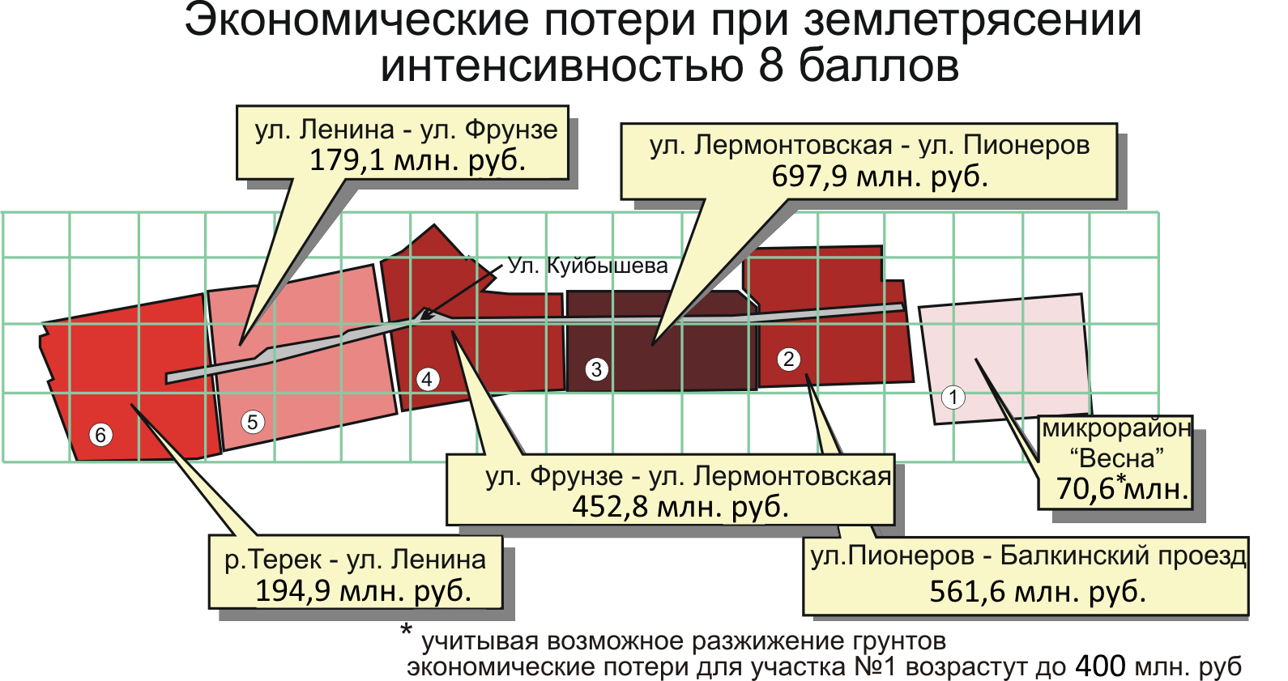
Рис.2. Ожидаемые экономические потери при 8-балльном землетрясении для г. Владикавказа (для средних грунтов)
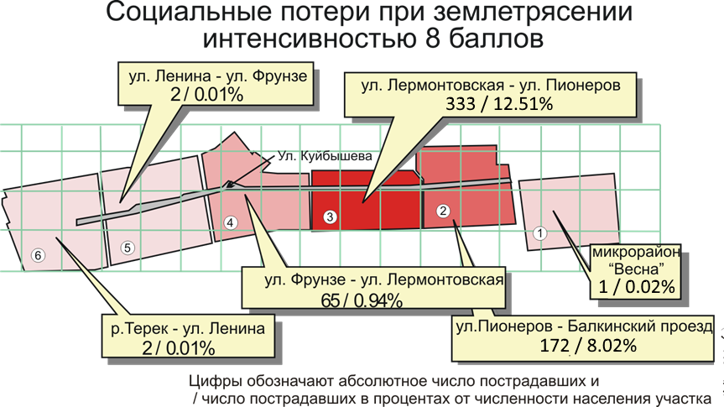

Рис. 3. Ожидаемые социальные потери при 8-балльном землетрясении для г. Владикавказа (для средних грунтов)

- Обсуждение результатов

На основе анализа результатов геологических изысканий по ул. Куйбышева на территории г. Владикавказа выделены шесть кварталов с различными грунтовыми условиями, далее, используя способ экспертных оценок, были реализованы рейтинговые оценки грунтов оснований застройки выделенных кварталов. Согласно данным сейсмического микрорайонирования расчетная интенсивность для указанных кварталов варьирует в пределах 7-9 баллов. Анализ данных показывает, что, при этом, отчетливо прослеживается связь между грунтовыми условиями и уровнем уязвимости исследуемых кварталов. Разработанный подход, несомненно, должен быть учтен при оценках сейсмической уязвимости и соответствующего риска территории, т.е. при оценках социальных и экономических потерь. На исследуемой территории выделены несколько типов зданий (A, B, C, D) и дана их классификация по уязвимости к сейсмическим воздействиям. Использование рейтинговых оценок создает условия для перехода от традиционной балльности к другим коррелятивным оценкам. Это предполагает использование корреляционных связей между результатами экспертных оценок и расчетным ускорением грунтов оснований существующей застройки.
Анализ результатов расчетов показывает, что в зависимости от типа зданий уязвимость изменяется в широких пределах. Можно хорошо видеть, что современная застройка микрорайона “Весна” резко отличается минимальностью прогнозируемой уязвимости. Здесь она практически нулевая при 6-9 балльном воздействии. С другой стороны, анализ инструментальных записей станций, расположенных в различных грунтовых условиях, показывает, что указанный район характеризуется значительной сейсмической опасностью из-за грунтов оснований в виде мощной толщи (20 метров и больше) глинистых грунтов текучей консистенции.
Результаты анализа тяжелейших последствий землетрясений показывают, что плиты оснований, хотя и препятствуют воздействию неравномерных осадков на целостность зданий, при слабых грунтах оснований делают их весьма уязвимыми к опрокидыванию. Примеры таких аварий хорошо известны (Ниигата, 1964). Вообще вопрос традиционного повышения интенсивности участка с целью их усиления все еще спорный, т.к. даже секундные провисания отдельных частей тяжелого здания приведут к их значительным повреждениям. Некоторые авторы полагают, что здания не рекомендуется усиливать и считают, что это даже вредно т.к. на слабых грунтах тяжелое здание может просто «утонуть» в грунте. Поэтому здесь необходима реализация специальных мероприятий по усилению собственно грунтов.
При реализации сейсмического воздействия ожидаемого уровня, а это составляет, как отмечалось выше, магнитуду М=7 с интенсивностью землетрясения равной 9-10 баллам в эпицентре, генерируемое непосредственно в южной части города землетрясение, почти не затухая, придет на исследуемую площадку с той же интенсивностью.
Учитывая, что разжижение грунта, как правило, имеет место для обводненных грунтов уже с 8 балльной интенсивности, весьма реальным на площадке «Весна» (Рис. 4.) представляется вполне логичным проявление сейсмического события подобное Ниигатскому (Рис. 5.). Необходимо отметить, что при Ниигатском землетрясении (Япония, 1964), весьма добротные дома просто легли на грунт почти целыми. При минимальных социальных потерях экономический ущерб был весьма велик. Для участка №1 (Весна) представленного грунтовой толщей, которая содержит слой грунта текучей консистенции, экономический ущерб априори увеличится в 2,5 раза и, согласно расчетам, составит 400 млн. руб. (Рис.5.). Благодаря весьма высокому качеству зданий, кстати, рассчитанных на 8 баллов, социальные потери здесь будут минимальны. Социальные потери во время землетрясений, в основном, определяются уровнем повреждения зданий и сооружений. В то же время т.н. вторичные последствия в виде оползней, разжижения, грунтов, наводнения могут стать при определенном стечении негативных факторов определяющими и аномально высокими. Как уже отмечалось выше необходимо отметить проблему пожаров, которые зачастую сопровождают разрушительные землетрясения из-за вполне закономерных нарушений газопроводов, электросетей и т.д.

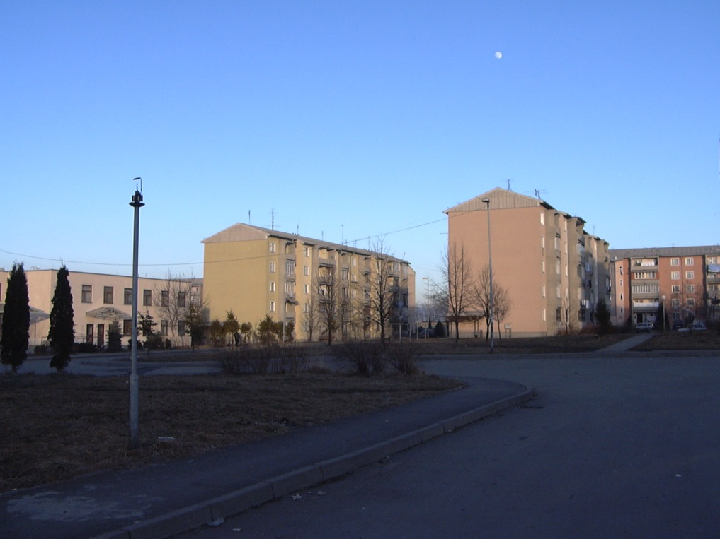

Рис.4. Микрорайон Весна, г. Владикавказ
Фото: Т.В. Заалишвили

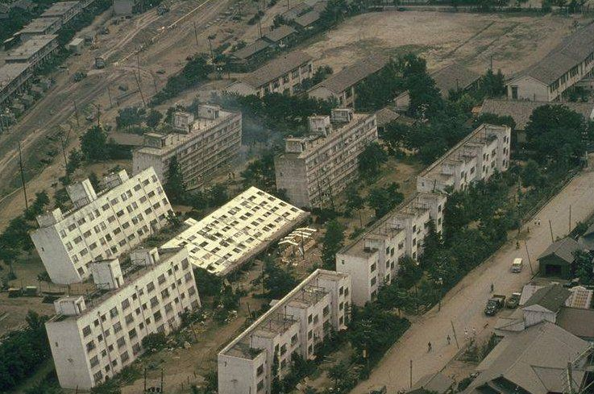
Рис.5. Разжижение грунтов 16 июня, 1964, Ниигата, Япония,
Фото: Joseph Penzien

Заключение

- Реализована оценка сейсмического риска современной урбанизированной территории на примере территории ул. Куйбышева и прилегающих кварталов. Являясь частью старой центральной части города, рассматриваемая улица включает почти все типы зданий и сооружений, распространенных в городе и все многообразие грунтовых условий.
- Реализована оценка ожидаемого экономического ущерба и социальных потерь, обусловленных сейсмическим воздействием на застройку. Социальные потери во время землетрясений, в основном, определяются уровнем повреждения зданий и сооружений. В то же время т.н. вторичные последствия в виде оползней, разжижения, грунтов, наводнения могут стать при определенном стечении негативных факторов определяющими и аномально высокими.
- Рассмотрены основные показатели уязвимости зданий и сооружений, факторы, формирующие прямой и косвенный ущерб при землетрясениях. Функции уязвимости позволяют провести качественную оценку риска, определить уровень возможной повреждаемости данного типа сооружений, а, следовательно, и оценить потери, при землетрясении заданной интенсивности.
- Приведена классификация застройки по ул. Куйбышева по сейсмическому классу уязвимости.
- Исследуемый район был условно разделен на шесть кварталов. Для формирования рейтинговой оценки выделенных кварталов учитывался целый ряд факторов (тип грунтов, мощность слоев, уровни грунтовых вод, рельеф, наличие опасных процессов).
- Создана база данных застройки по улице Куйбышева. Эта база включает в себя всю необходимую информацию по зданиям, расположенным по улице Куйбышева и в прилегающих кварталах.
- Рассмотрены особенности построения модели сейсмической уязвимости градостроительных систем.

Список литературы

- Гогмачадзе С.А., Заалишвили З.В., Отинашвили М.Г., Шенгелия Н.О. Метод рейтинговой оценки территории для целей страхования. // Теория сооружений и сейсмостойкость. Сб. трудов ИСМиС АНГ. Тбилиси, 2003, № 3. С. 46
- Заалишвили В.Б. Физические основы сейсмического микрорайонирования. М.: ОИФЗ РАН, 2000. – 367 с.
- Заалишвили В.Б. Сейсмический риск в оценке направлений реконструкции исторического центра города // Теория сооружений и сейсмостойкость. ИСМИС им. К.С. Завриева АН Грузии №1. - Тбилиси, 2000, с.189-194
- Баласанян С. Ю., Назаретян С.Н., Амирбекян В. С., Сейсмическая защита и ее организация, Гюмри: Эльдорадо, 2004. – 436 с.
- Отчет по инженерно-геологическим изысканиям на территории г. Орджоникидзе. Машинопись, 1969. – 450 с.
- Соболев Г.А. (отв. ред.). Оценка сейсмической опасности и сейсмического риска. Пособие для должностных лиц. ОИФЗ РАН, институт сейсмологии. М.: ОИФЗ РАН, 1997. – 26 с.
- Рейснер Г.И., Иогансон Л.И. Сейсмический потенциал Западной России, других стран СНГ и Балтии// Сейсмичность и сейсмическое районирование Северной Евразии. М: ОИФЗ РАН, 1993. С.186-195.
- Рогожин Е.А. Современная геодинамика и потенциальные очаги землетрясений кавказского региона. Современные математические и геологические модели природной среды. Геофизика и математика в XXI веке. М.: ОИФЗ РАН, 2002. С.244-254.
- Сейсмическое микрорайонирование территории Орджоникидзе. Машинопись. Труды Института Строительной Механики и сейсмостойкости им.К.С. Завриева АН Грузии. 1970. – 182 с.
- Balassanian S., Manukian A., Seismic risk on the territory of Erevan, Armenia, NATO Advanced research workshop, October 8-11, 1993, Istanbul, Turkey.
11. Bender, B. and D. M. Perkins (1987). SEISRISK III: A Computer Program for Seismic Hazard Estimation. US Geological Survey Bulletin 1772. – 48p.
12. Bonnin J., Zaalishvili V. International cooperation management of seismic hazard in Caucasus // Труды Международной конференции «Информационные технологии и системы: наука и практика». - Владикавказ, 2002, с.479-482.
13. Zaalishvili V.B., Chachava N.T., Gogmachadze S.A. Seismic risk assessment methods in old Tbilisi. Natural Disasters designing for safety. Proceedings of UIA work programmed conference. UIA-Chamber of Architects of Turkey. - Istanbul. 2001, pp. 81-88.

References
1. Gogmachadze S.A., Zaalishvili Z.V., Otinashvili M.G., Shengelia N.O. The method of rating assessment of the territory for insurance purposes. // Theory of structures and seismic resistance. Proceedings ISMIS Georgian National Academy of Sciences. Tbilisi, 2003, No. 3. P. 46 (in Russ.)
2. Zaalishvili V.B. Physical basis of seismic microzonation. M. IPE RAS, 2000. - 367 p. (in Russ.)
3. Zaalishvili V.B. Seismic risk in assessing the direction of reconstruction of the historic center of the city // Theory of structures and seismic resistance. ISMIS named after K.S. Zavriev Academy of Sciences of Georgia No.1. - Tbilisi, 2000, pp.189-194 (in Russ.)
4. Balasanyan S.Yu., Nazaretyan S.N., Amirbekyan V.S., Seismic protection and its organization, Gyumri: Eldorado, 2004. - 436 p. (in Russ.)
5. Report on engineering and geological surveys in the territory of the city of Ordzhonikidze. Typescript, 1969. - 450 p. (in Russ.)
6. Sobolev G.A. (Ed.). Seismic hazard and seismic risk assessment. Manual for officials. Institute of Seismology, RAS Institute of Seismology. M. IPE RAS, 1997. - 26 p. (in Russ.)
7. Reisner, G.I., Ioganson, L.I. Seismic potential of Western Russia, other CIS and Baltic countries // Seismicity and seismic zoning of Northern Eurasia. M. IPE RAS, 1993. pp.186-195. (in Russ.)
8. Rogozhin E.A. Modern geodynamics and potential earthquake sources in the Caucasus region. Modern mathematical and geological models of the natural environment. Geophysics and Mathematics in the XXI century. M. IPE RAS, 2002. pp. 244-254 (in Russ.)
9. Seismic microzonation of the Ordzhonikidze territory. Typescript. Proceedings of the Institute of Structural Mechanics and Seismic Resistance named after K.S. Zavriev Academy of Sciences of Georgia. 1970. - 182 p. (in Russ.)
10. Balassanian S., Manukian A., Seismic risk on the territory of Erevan, Armenia, NATO Advanced research workshop, October 8-11, 1993, Istanbul, Turkey.
11. Bender, B. and D. M. Perkins (1987). SEISRISK III: A Computer Program for Seismic Hazard Estimation. US Geological Survey Bulletin 1772. – 48p.
12. Bonnin J., Zaalishvili V. International cooperation management of seismic hazard in Caucasus // Труды Международной конференции «Информационные технологии и системы: наука и практика». - Владикавказ, 2002, с.479-482.
13. Zaalishvili V.B., Chachava N.T., Gogmachadze S.A. Seismic risk assessment methods in old Tbilisi. Natural Disasters designing for safety. Proceedings of UIA work programmed conference. UIA-Chamber of Architects of Turkey. - Istanbul. 2001, pp. 81-88.

